МИНИСТЕРСТВО НАУКИ И ВЫСШЕГО ОБРАЗОВАНИЯ РОССИЙСКОЙ ФЕДЕРАЦИИ

Федеральное государственное бюджетное образовательное учреждение высшего образования

«Донецкий национальный технический университет»

ОТЧЁТ

по лабораторной работе №3

на тему: «Работа с ветками»

по курсу ««Восстановление данных из ранних ревизий»

Выполнил: студент группы ПИ-20а

Синяев А. В.

(подпись) «___» _______2024г.

Приняла:

Незамова Л. В.

(подпись) «___» _______2024г.

2024 г.Тема: Восстановление данных из ранних ревизий.

Цель: получить практические навыки в совместной разработке программного средствами системы контроля версий Git, а также использование инструмента восстановления предыдущих ревизий.

Вариант:

Эмулятор консольных игр (одной из dendy, sega megadrive, ps1/2/3/4, dreamcast), например, ePSXe, Gens, Snes.

Ссылка на GitHub репозиторий [NicopoloL/GENS (github.com)](https://github.com/NicopoloL/GENS)

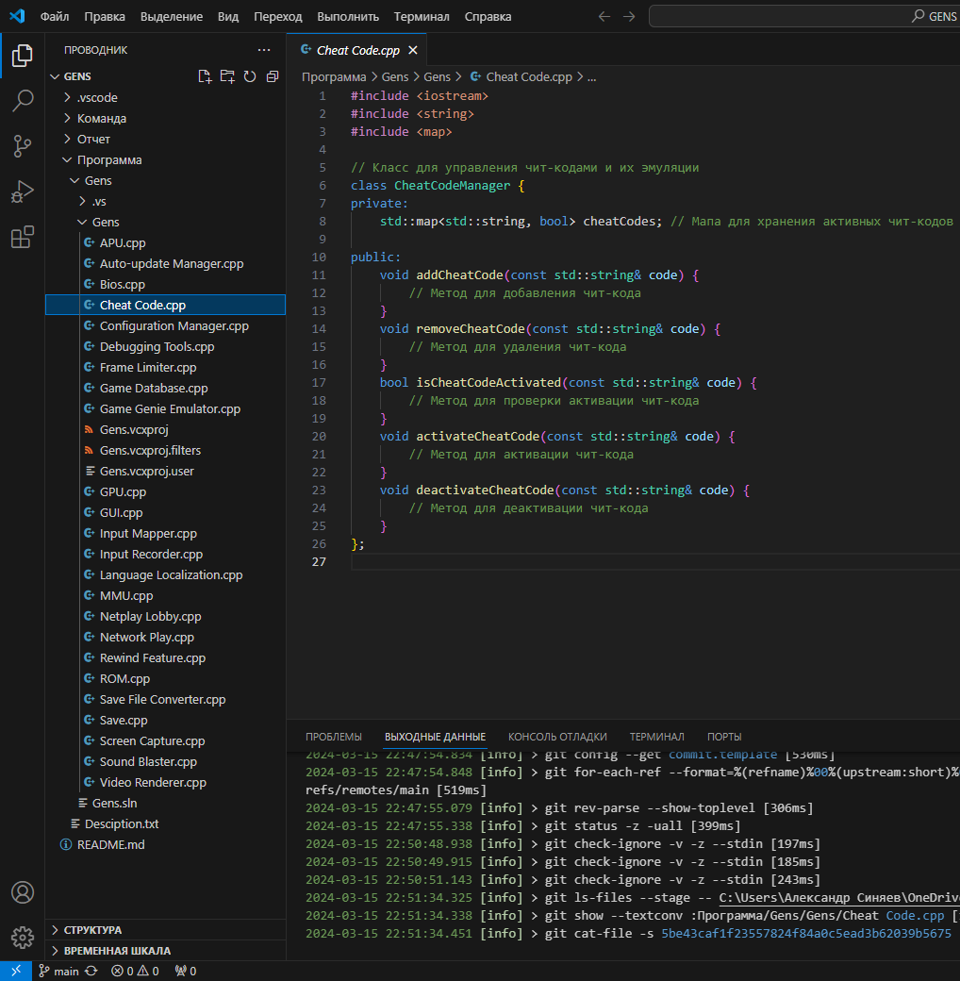

Рисунок 1 – Изначальное состояние данных

В отдельной ветке был изменен файл Cheat Code.cpp, а также удален файл GUI.cpp, что показано на рис. 2.

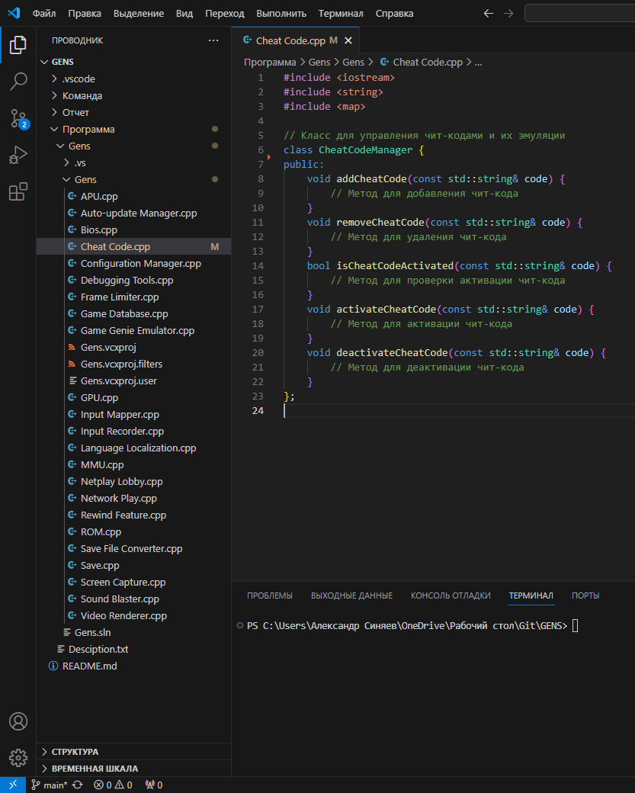

Рисунок 2 – Измененные данные

Далее происходит слияние данной ветки с main.

Восстановим предыдущую ревизию с помощью команды git reset – hard HEAD. На рис. 3 видно выполнение данной команды, где показано, что восстановлен файл Section.h после удаления и файл main.cpp после изменения.

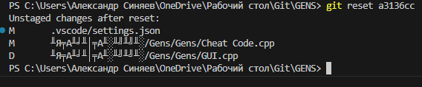

Рисунок 3 – Восстановление данных

Далее необходимо создать новую ветку, которую в последствии нужно объединить с основной. Таким образом, восстановление данных будет сохранено.

Восстановленные данные показаны на рис. 4.

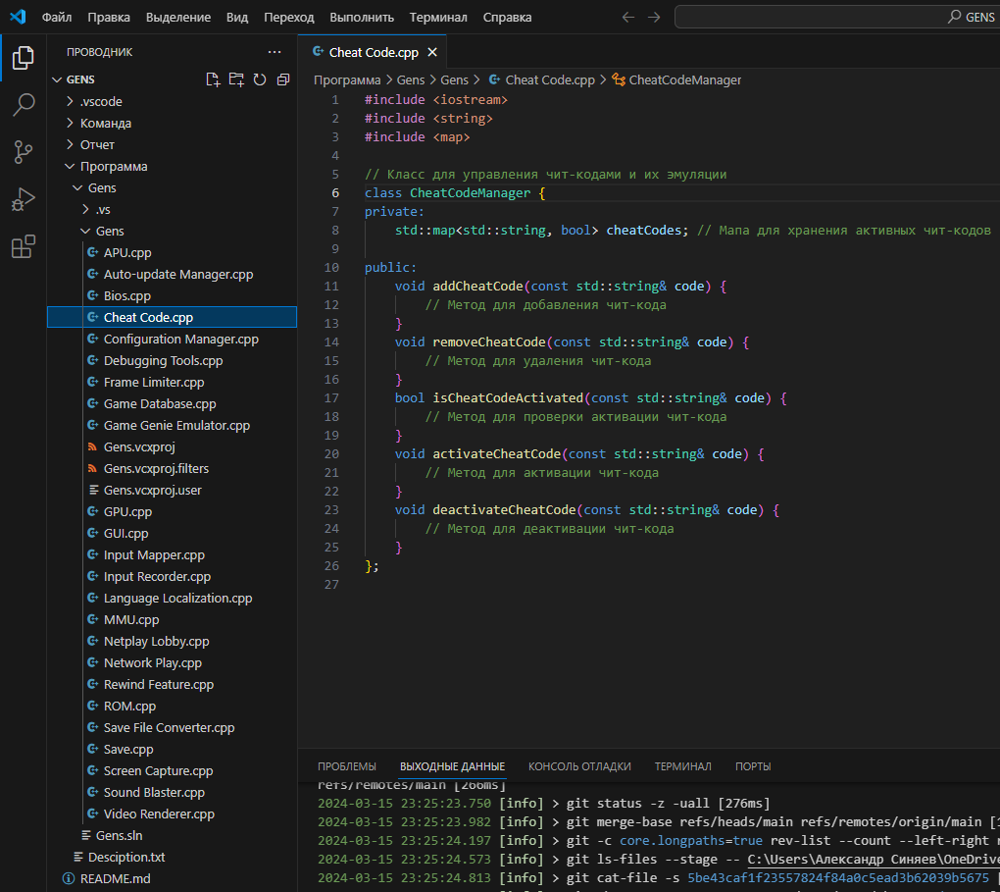

Рисунок 4 – Восстановленные данные